Белая ночь без тебя

Я оглянусь - нет тебя...
Ночью проснусь - нет тебя...
Время сводит мосты над Невой,
Но приходишь не ты!
Белая ночь без тебя,
Словно зимняя ночь без огня...
Кто-то случайно где-то
Встречает тебя.

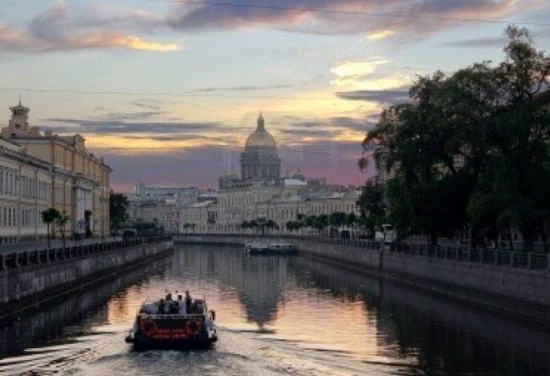

Время летит - где же ты?
Сердце щемит - где же ты?

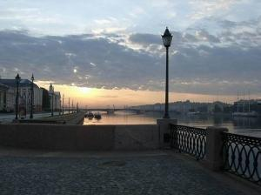
Сколько надо прожить, пережить,
Счастьем что б дорожить!?

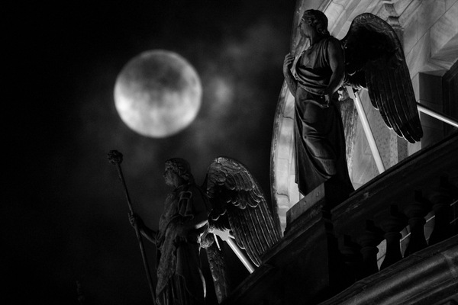

А белая ночь без тебя,
Словно зимняя ночь без огня...
Кто-то случайно где-то
Встречает тебя.

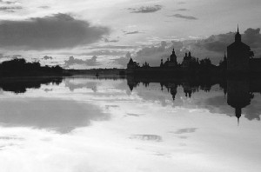

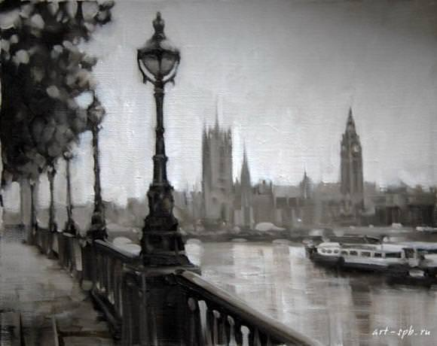

Ты не придешь - я приду,
Ты не найдешь - я найду.
Где-то в мире твой след вижу я,
Он - как утренний свет!

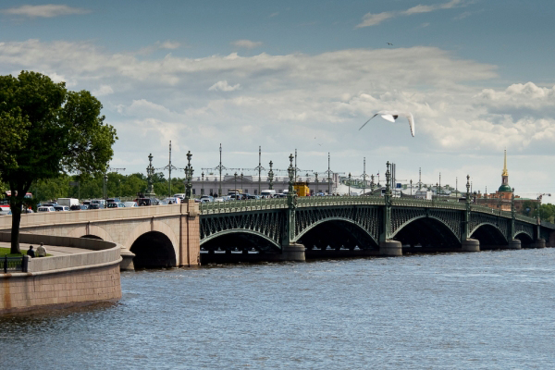

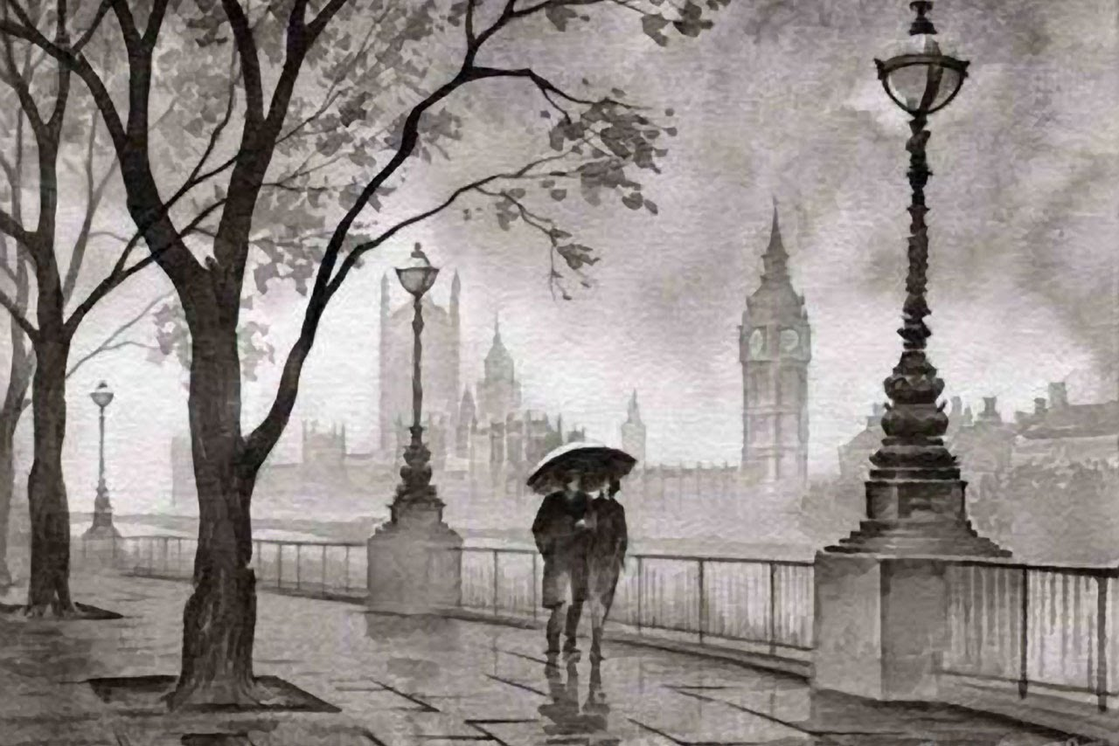

А белая ночь без тебя,
Словно зимняя ночь без огня...
Нет, не случайно, счастье,
Я встречу тебя.

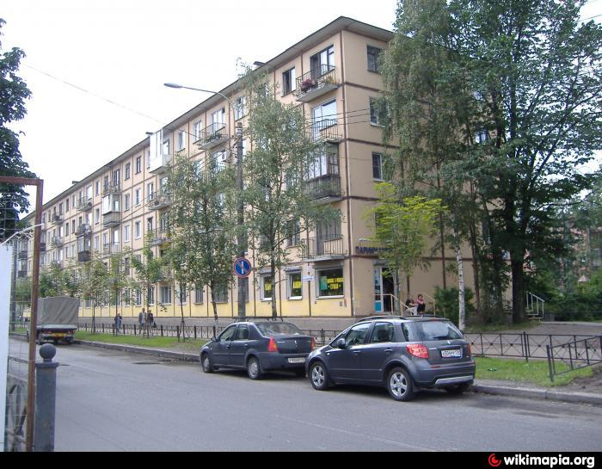М

